РЕЗЮМЕ

ЛИЧНАЯ ИНФОРМАЦИЯ:

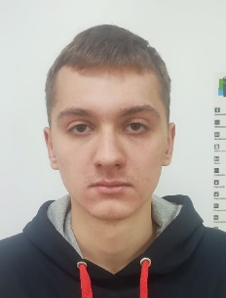
ФИО: Татаринов Максим Валерьевич
Дата рождения:11.02.2003г.
Семейное положение: холост
Есть дети: нет

Адрес: Приморский Край, Пожарский район, п.г.т. Лучегорск 3.12.441
Телефон: 89294232464
E-Mail: tmaks223@gmail.com
Готовность к командировкам: да

ОБРАЗОВАНИЕ:
Учебное заведение: КГБ ПОУ «Хорский агропромышленный техникум»
Год окончания: 2023г.
Специальность: 35.02.16. «Эксплуатация и ремонт сельскохозяйственной техники и оборудования»
Квалификация: Техник-механик
Форма обучения: очная

ДОПОЛНИТЕЛЬНОЕ ОБРАЗОВАНИЕ:
КГБ ПОУ «Хорский агропромышленный техникум»:
1. Квалификация: Тракторист-машинист сельскохозяйственного производства категории «C, E».
2. Прошел обучение на водителя автомобиля категории В, С. Получил свидетельство, экзамен в ГИБДД пока не сдавал.

ОПЫТ РАБОТЫ:
Организация: КФХ Шиш А. А.
Должность: тракторист
Период работы: 10.05.2022-20.05.2022
Должностные обязанности и достижения: качественно выполнять свою работу.

ДОПОЛНИТЕЛЬНАЯ ИНФОРМАЦИЯ:
Языки: русский, английский (частично)
Водительские права: тракторист-машинист категории С, Е
Владение ПК: базовые
Личные качества: добросовестный, коммуникабельный
Личные достижения: грамота на третьем курсе за волонтёрство.

